Kontakt
Julia Conrad
Marketing Communications
Coperion GmbH
Theodorstraße 10
70469 Stuttgart/Deutschland

Telefon +49 (0)711 897 22 25
Telefax +49 (0)711 897 39 74
julia.conrad@coperion.com
www.coperion.com

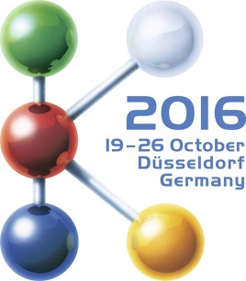 Halle 14 / Stand B19

Pressemitteilung

Coperion auf der K 2016
Neue Entwicklungen für sicheres und verbessertes Handling

Doppelschneckenextruder STS Mc¹¹ für Masterbatch optimiert

Stuttgart, im September 2016 – Auf der K 2016 (19.-26.10.2016, Düsseldorf) präsentiert die Coperion GmbH, Stuttgart, ihre STS Mc¹¹-Baureihe in einer für die Aufbereitung von Farb-Masterbatch optimierten Ausführung. Der STS Mc¹¹ Doppelschneckenextruder zeichnet sich durch sein spezifisches Drehmoment von 11,3 Nm/cm³ aus. Die Baureihe verfügt darüber hinaus über eine Reihe an Verbesserungen, die das Handling weiter vereinfachen. Neben einer neuen Verteilerbatterie mit Coaxial-Magnetventilen ist der Doppelschneckenextruder in seiner neuen Ausführung mit verbesserten Wärmedämmhauben, Schnellverschlüssen für den einfachen und schnellen Austausch des Einlauftrichters sowie mit der Steuerung CSpro basic ausgestattet. Auf ihrem Stand auf der K 2016 (Stand Nr. B19 in Halle 14) zeigt Coperion den STS 35 Mc¹¹-Extruder mit einem Schneckendurchmesser vom 35mm. Er ist mit einem speziell für Masterbatch-Anwendungen entwickelten Spritzkopf und einer volumetrischen Dosierung von Coperion K-Tron ausgestattet.

Neue Entwicklungen für sicheres Arbeiten und verbesserte Reinigung
Coperion hat den Doppelschneckenextruder STS Mc¹¹ mit einer neuen Verteilerbatterie mit Coaxial-Magnetventilen ausgestattet. Diese sorgen für eine hohe Betriebssicherheit. Um die Arbeit an der Maschine weiter zu vereinfachen, hat Coperion die Wärmedämmhauben so überarbeitet, dass sie einen problemlosen Zugang zum Verfahrensteil als auch eine leichtere Reinigung ermöglichen. Zudem ermöglichen Schnellverschlüsse einen einfachen Austausch der Einlauftrichter. Um Schwingungen während des Betriebs zu vermeiden, wurde die Baureihe STS Mc¹¹ analog zur ZSK Baureihe mit einem neuartigen, verwindungssteifen Untergestell ausgestattet. Dieses Untergestell gewährleistet den reibungslosen Betrieb, erhöht die Betriebssicherheit und sorgt somit für eine lange Lebensdauer des Extrusionssystems.

STS Mc¹¹ speziell für Farb-Masterbatch
Die Aufbereitung von Farb-Masterbatch stellt hohe Anforderungen an den Compoundierprozess. Um optimale Produktqualitäten zu erzielen, müssen die Pigment- bzw. Additiv-Anteile absolut homogen in das Basispolymer eingearbeitet werden. Aufgrund ihrer ausgezeichneten Mischeigenschaften, der produktschonenden Arbeitsweise und der guten Reinigbarkeit eignen sich die gleichsinnig drehenden Doppelschneckenextruder STS von Coperion besonders gut für diese Compoundieraufgabe.

Der auf der K-Messe ausgestellte Extruder STS 35 Mc¹¹ ist für die Herstellung von Farb-Masterbatch ausgelegt. Coperion zeigt den Extruder mit einem neuen, speziell für die Aufbereitung von Farb-Masterbatch entwickelten Spritzkopf, der einen totraumarmen, gleichmäßigen Fluss der Stränge ermöglicht.

Der Doppelschneckenextruder ist mit der bedienerfreundliche CSpro basic-Steuerung ausgestattet, die Coperion seit 2010 bei den ZSK-Hochleistungsextrudern einsetzt. Die CSpro basic hat sich über die Jahre als zuverlässige und unkomplizierte Steuerung bewährt. Für die einfache und genaue Dosierung der Pigmente ist der STS 35 Mc¹¹ mit einer volumetrischen Doppelschnecken-Dosierwaage T35 von Coperion K-Tron ausgestattet. Diese erzielt Dosierleistungen von 1,25 bis 2.500 dm³/h und ist ideal für Pulver und schwer zu dosierende oder klebrige Materialien. Die Dosierung ist auf einem Drehgestell über dem Getriebe angebracht und ermöglicht so ein einfaches und flexibles Handling, eine gute Zugänglichkeit und damit eine schnelle Reinigung.

Coperion (www.coperion.com) ist der weltweite Markt- und Technologieführer bei Compoundiersystemen, Dosiersystemen, Schüttgutanlagen und Services. Coperion entwickelt, realisiert und betreut Anlagen sowie Maschinen und Komponenten für die Kunststoff-, Chemie-, Pharma-, Nahrungsmittel- und Mineralstoffindustrie. Coperion beschäftigt weltweit 2.500 Mitarbeitern in seinen vier Divisionen Compounding & Extrusion, Equipment & Systems, Materials Handling und Service sowie seinen fast 40 Vertriebs- und Servicegesellschaften.



Liebe Kolleginnen und Kollegen,
Sie finden diese Pressemitteilung in deutscher und englischer Sprache und
die Farbbilder in druckfähiger Qualität zum Herunterladen im Internet unter
http://www.coperion.com/news/pressemitteilungen
.

Redaktioneller Kontakt und Belegexemplare:
Dr. Jörg Wolters, KONSENS Public Relations GmbH & Co. KG,
Hans-Kudlich-Straße 25, D-64823 Groß-Umstadt
Tel.:+49 (0)60 78/93 63-0, Fax: +49 (0)60 78/93 63-20
E-Mail: mail@konsens.de, Internet: www.konsens.de

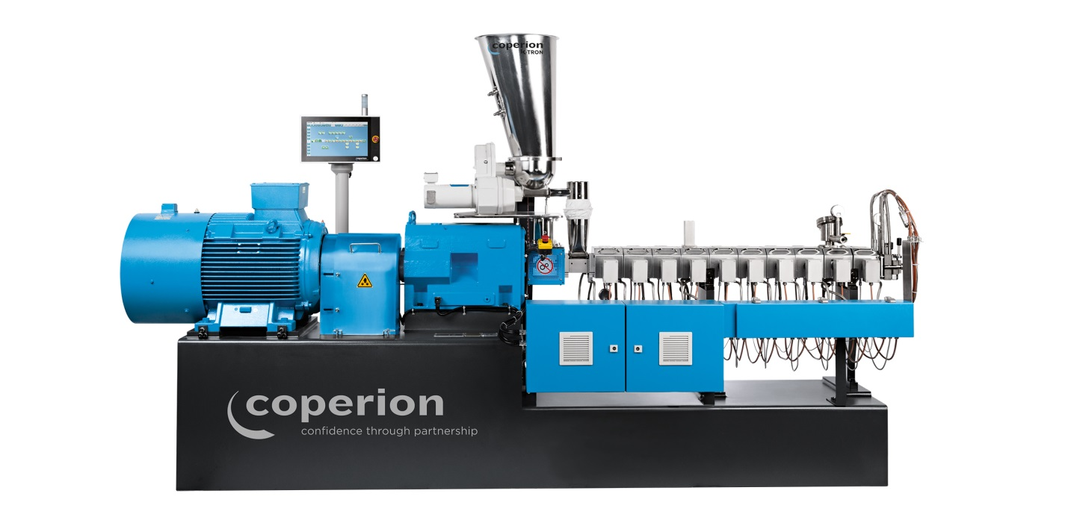
Die Weiterentwicklung der STS Mc¹¹ verbessern die Betriebssicherheit und erleichtern das Arbeiten an der Maschine
Bild: Coperion, Stuttgart

